**Kurzanleitung TRK-2P**

* Beim TRK-2P muss zur Messauslösung lediglich die Pupillenmitte auf dem Touchscreen berührt werden. Alle eingestellten Messungen werden automatisch durchgeführt. Der Kunde muss mit den Augen auf der Höhe der Markierung sein (Strich-Markierung an der Kinnstütze) und mit der Stirn Kontakt zum Kinnstützen-Bogen haben.
* Der Kunde soll bei der R/K Messung entspannt auf ein virtuell weit entferntes Haus mit rotem Dach schauen. Bei der T/P Messung soll der Kunde einen grünen Punkt fixieren.

**16**

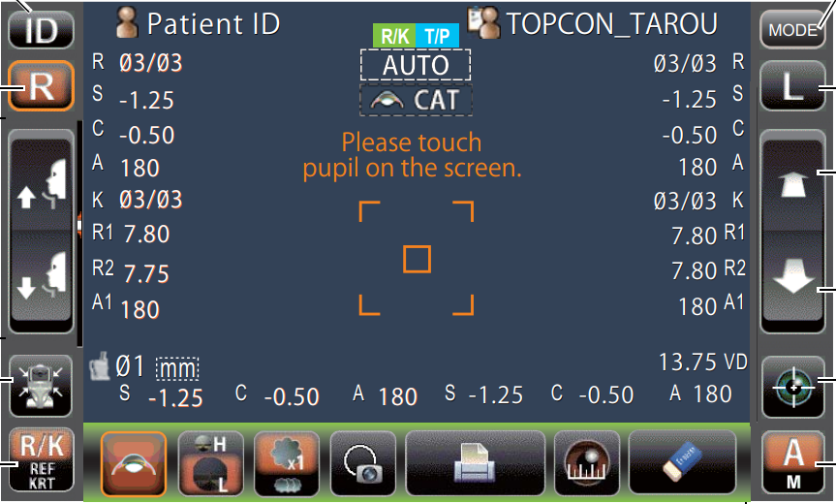

**1 2 3 4 5 6 7 8 9**

**10**

**11**

**12**

**13**

**14**

**15**

1. Standard-Messung: Auto-Refraktion und HH-Zentralradien.
2. Cataract-Mode: Kann bei Linsentrübungen aktiviert werden. Empfehlung: Falls der TRK-2P nicht misst, den Cataract-Mode aktivieren und die Messung wiederholen. Die Empfindlichkeit ist bei dem Cataract-Mode heruntergesetzt.
3. Low/ High steht für die Helligkeit der Fixation (Haus mit rotem Dach). Sinnvollerweise wird dieser Modus auf „H“ umgeschaltet, sobald im Cataract-Mode gemessen wird.
4. Nebel-Modus: Zur Ausschaltung der Akkkomodation wird der Kunde standardmässig 1 x genebelt (Plus-Gläser vorgesetzt). Das Bild (Haus mit rotem Dach) wird dann unscharf wahrgenommen (normal). Bei Kindern kann für eine bessere Genauigkeit die Akkomodation vor jeder einzelnen Messung ausgeschaltet werden, indem dieser Knopf gedrückt wird (3 „Wolken). Bei Erwachsenen (Pers. >16 Jahren) muss dieser Knopf nicht aktiviert werden.
5. Messkreis des TRK-2P.
6. Daten zur Software senden/ ausdrucken.
7. Messung des Hornhautdurchmessers möglich (nach der TRK-2P Messung).
8. Radiergummi
9. Messmodus. Standardässig im Modus „A“ – Automatik.
10. Messmodus ändern: R/K, T/P oder R/K/T/P (oder Einstellungen)
11. Gerät vor- oder zurück bewegen, falls die Messung nicht automatisch startet.
12. Messung starten (Alternative zum Berühren der Pupille).
13. Die aktuelle Seite ist orange markiert (OD 🡪 rechts, OS 🡪 links)
14. Einstellung der Kinnstützenhöhe
15. Ausschalten (Hauptschalter befindet sich an der Geräteseite
16. 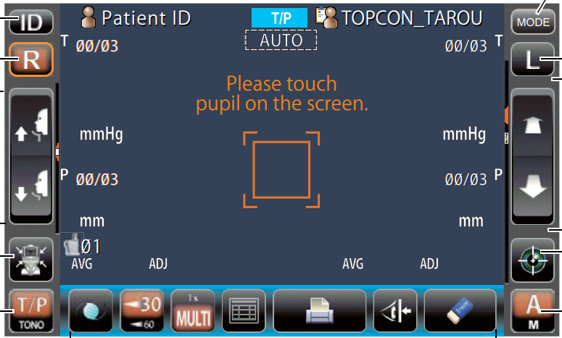 R/K/T/P drücken, um die Menümaske zu ändern.

**22**

**17 18 19 20 21**

1. IOL-Mode. Aktivieren, wenn der Kunde eine IOL trägt.
2. Luftstosslimit. Standardmässig auf 30 mmHg. Alternativ kann es auch auf 60 mmHg erhöht werden. Der Luftstoss ist bei 60 mmHg stärker.
3. Umstellung auf nur eine T und P Messung pro Auge (Angsthasen-Knopf).
4. Darstellung der letzten 10 Messungen.
5. Gerätelimit. Die Limite (Schloss) sollte auf 0mm sein.
6. Luftstosstest zur Überprüfung der Funktion und Demonstration der Luftstossstärke für den Kunden.